GIT E GIT HUB

**Sistema de Controle de Versão Git:**

**Merge no Git:**

Quando você está trabalhando em diferentes partes do seu projeto ao mesmo tempo, você pode ter diferentes "ramificações" (branches). O merge é como você combina essas partes de volta.

ISNTALAR O GIT

Só entrar no site e pronto!

Para ver se o arquivo dentro da pasta está atualizado ou não, ou foi colocado no controle de versão ou não, digite: git status

Adicionar arquivo no controle de versão:

GIT ADD “NOME DO ARQUIVO”

Para adicionar todos os arquivos de uma pasta de uma vez: git add .

Como criar versões do código com o COMMIT

COMANDO: git commit - “comit inicial”

Ver o que é brand

USANDO GIT PUSH

Git push. Agora vc vai criar um novo repositório

Git remote add origin link do repositório

Git push –set-upstream origin máster

VERIFICAR HISTÓRICO DE ATUALIZAÇÕES

Git flog

Como navegar nas versões do seu código

Git reset –hard id

O QUE SÃO BRANCHES E COMO CRIAR UMA

SÃO RAMIFICAÇÕES DO PROJETO

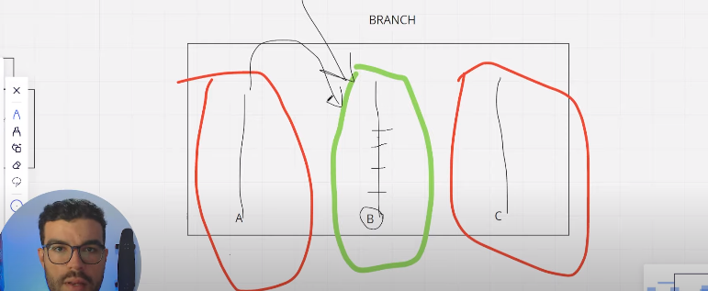

Git branch ver as branchs

Git branch e nome cria uma branch nova

Mudar de branch: git checkout nome da branch

GIT MERGE - COMO UNIR O CÓDIGO

Vai na branch que vc quer atualizar

E coloca git merge e nome da branch que ta as alterações

Antes de fazer o merge, fazer o git pull